CONCEJO MUNICIPAL DE MADRID

EVIDENCIAS INFORME DE ACTIVIDADES DEL CONTRATISTA –
JUNIO 2026
CD-CMM-018-2026
Alexandra Bonilla Quevedo
1.Apoyar la elaboración de los documentos administrativos que le sean asignados como la proyección de notificaciones, circulares, oficios, reportes y demás documentos que deban ser generados desde la secretaria general del Concejo Municipal.

Se realizo el apoyo en la proyección de Oficios y respuestas a correos electrónicos relacionados con las PQRSD radicadas ante el Concejo Municipal, recibidas a través de los canales físico y electrónico.

ANEXO 1 OFICIOS
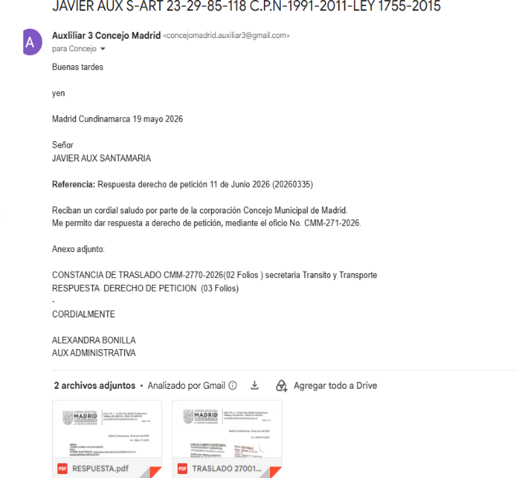
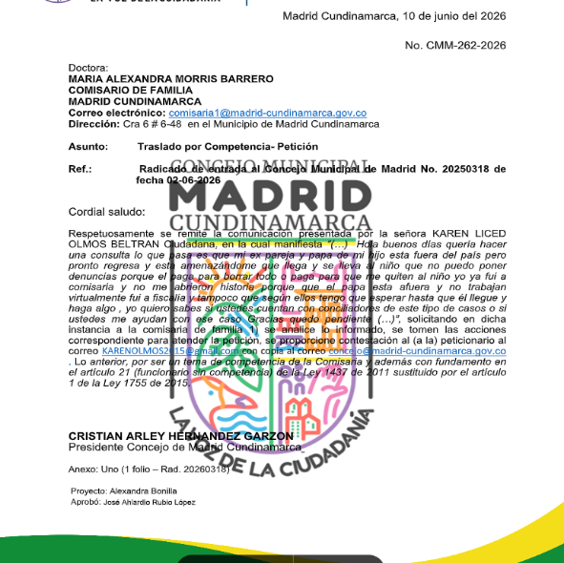

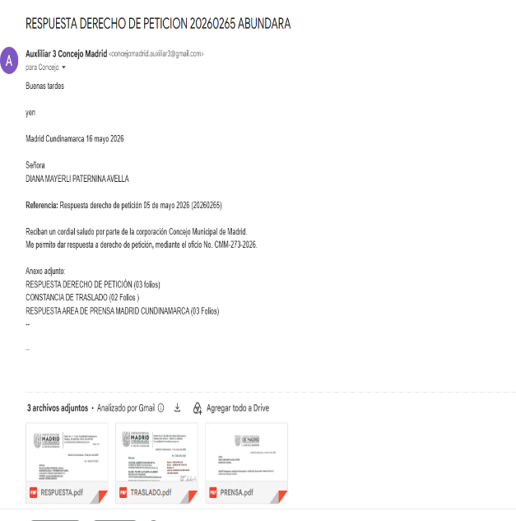

2. Atender las consultas de los usuarios o visitantes del Concejo Municipal de Madrid y de ser posible, apoyar en la proyección de las respuestas a las solicitudes elevadas por los mismos de manera verbal y/o escrita en los términos de la Ley 1755 del 2015.
Se brindo una atención integral a las PQRSD radicadas durante el mes de Junio garantizando la respuesta oportuna al 100% de las solicitudes recibidas a través de los canales físico y electrónico. Asimismo, se realizó su radicación ,registro y control de ingreso, asignando el numero correspondiente y elaborando los oficios y respuestas de conformidad con la normativa y los términos establecidos

ANEXO 2 ESCANER DE DOCUMENTOS
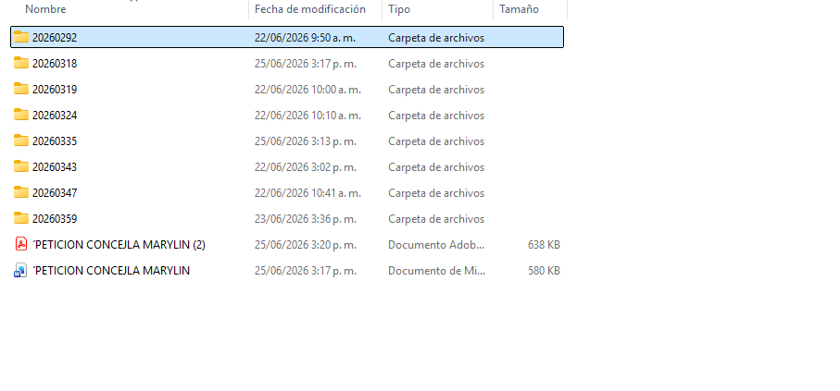

3. Apoyar la proyección y contestación de las diferentes PQRS formuladas por los usuarios conforme a los términos establecidos.

Se realizo el apoyo al área jurídica en la proyección y radicación de los oficios de respuesta a las diferentes PQRSD efectuando la asignación del número de radicado de salida y gestionando el trámite de traslado a la dependencia competente cuando fue procedente, garantizando la oportuna atención de las solicitudes.
ANEXO 2 CORREOS

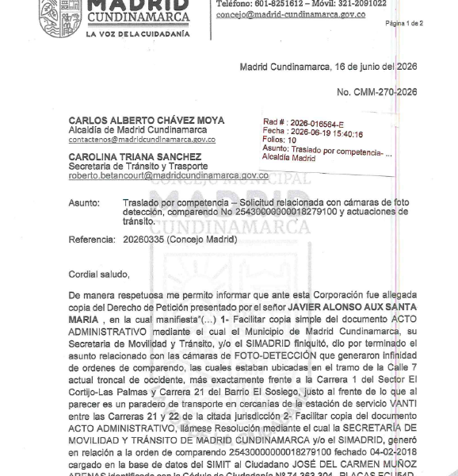

4. Brindar apoyo en la recopilación de información, proyección y preparación de reportes, presentación de informes y demás documentos requeridos de acuerdo con las instrucciones recibidas para apoyar la adecuada ejecución administrativa de la entidad, asegurando la calidad y oportunidad en
los mismos.

Se realizo el registro, actualización y control de la matriz de PQRSD, incorporando cada una de las peticiones radicadas ante el Concejo Municipal a través de los diferentes canales de atención, con el fin de garantizar la trazabilidad, el seguimiento y el adecuado control de cada solicitud
ANEXO 4 MATRIZ

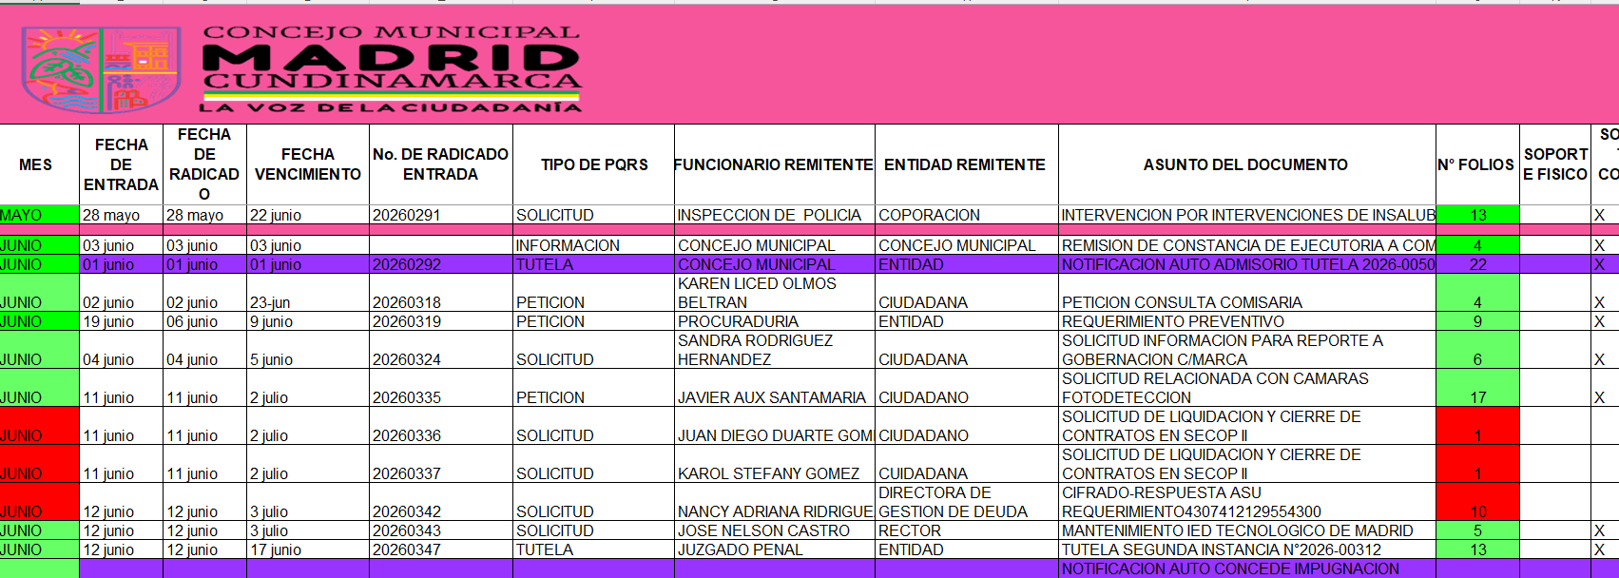

5. Brindar apoyo en la verificación y validación de informes, anexos y soportes contractuales que le sean remitidos por parte de la secretaria general.
En el mes de junio no se requirió esta obligación por lo tanto no fue ejecutada

6. Apoyar en la trascripción de actas que le sean solicitadas por la supervisión del contrato
En el mes de Junio no se requirió esta obligación por lo tanto no fue ejecutada

7. Apoyar a los profesionales y asesores de la Corporación en la estructuración de informes para las diferentes entidades públicas y/o privadas.
Se realizo el apoyo al asesor jurídico en la proyección de oficios para la atención de las PQRSD, realizando el seguimiento a la trazabilidad de cada solicitud, el control de su trámite y el acompañamiento hasta la emisión de la respuesta definitiva al peticionario, conforme a los términos establecidos.

ANEXO 5 OFICIOS
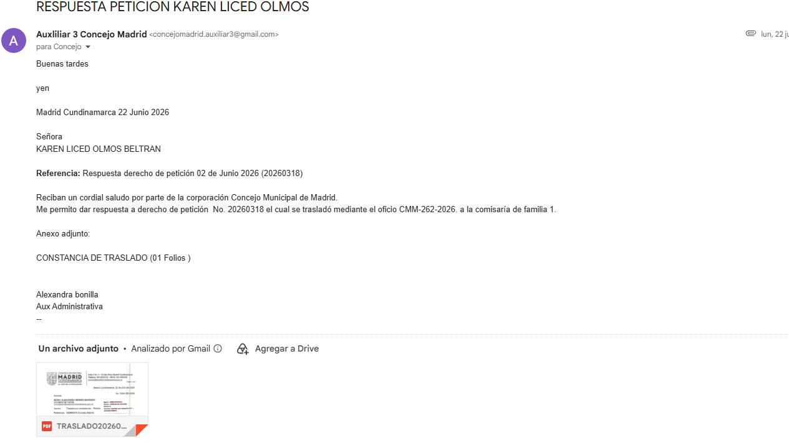
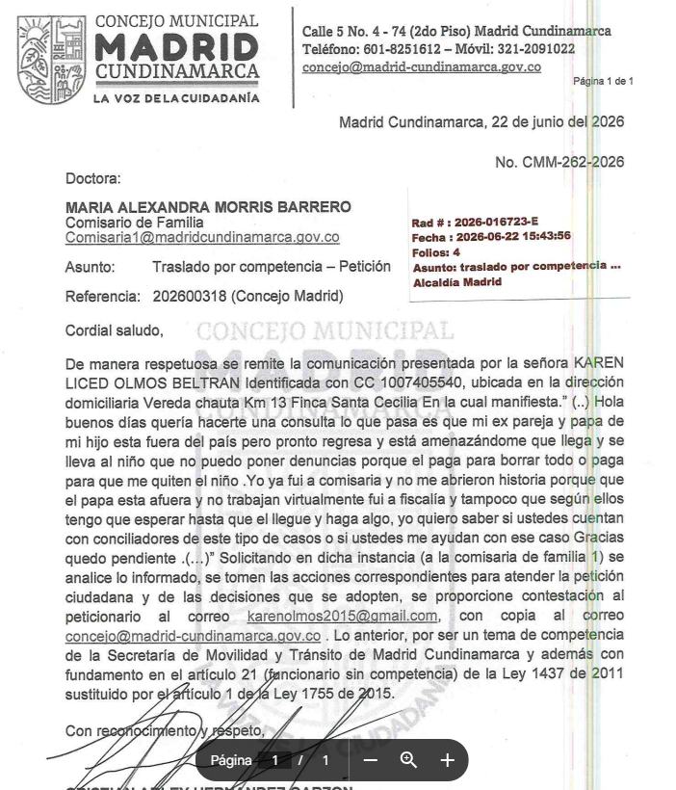

8. Las demás que le sean requeridas por la supervisión del contrato

se asistió a la capacitación (Sobre inteligencia Artificial IA y Gestión Documental, ARCHIVO) desarrollando cada una de las actividades propuestas por las diferentes áreas., fortaleciendo los conocimientos aplicables al cumplimiento de las funciones administrativas y de apoyo a la gestión.
ANEXO 6 ASISTENCIA CAPACITACION

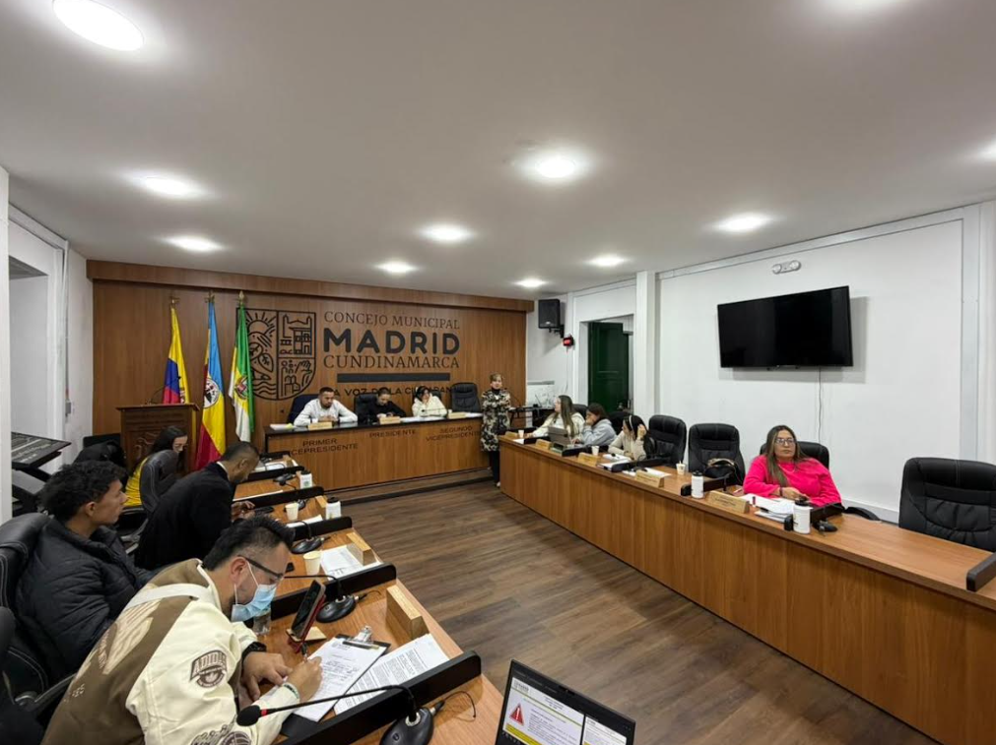
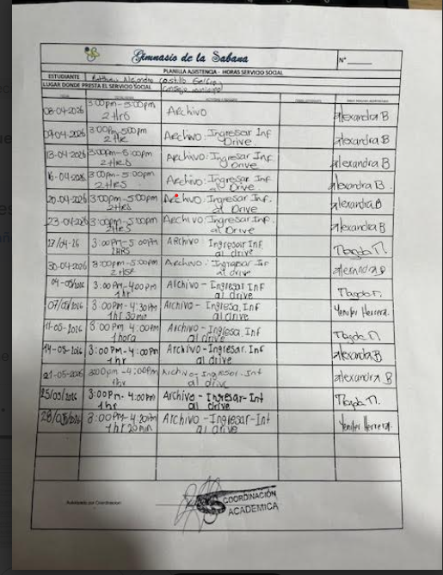
ANEXO 4 PLANILLAS FIRMADA ASISTENCIA


